Servicio nacional de la discapacidad
BENEFICIARIOS DEL PLAN DE APOYOS ADICIONALES 2016

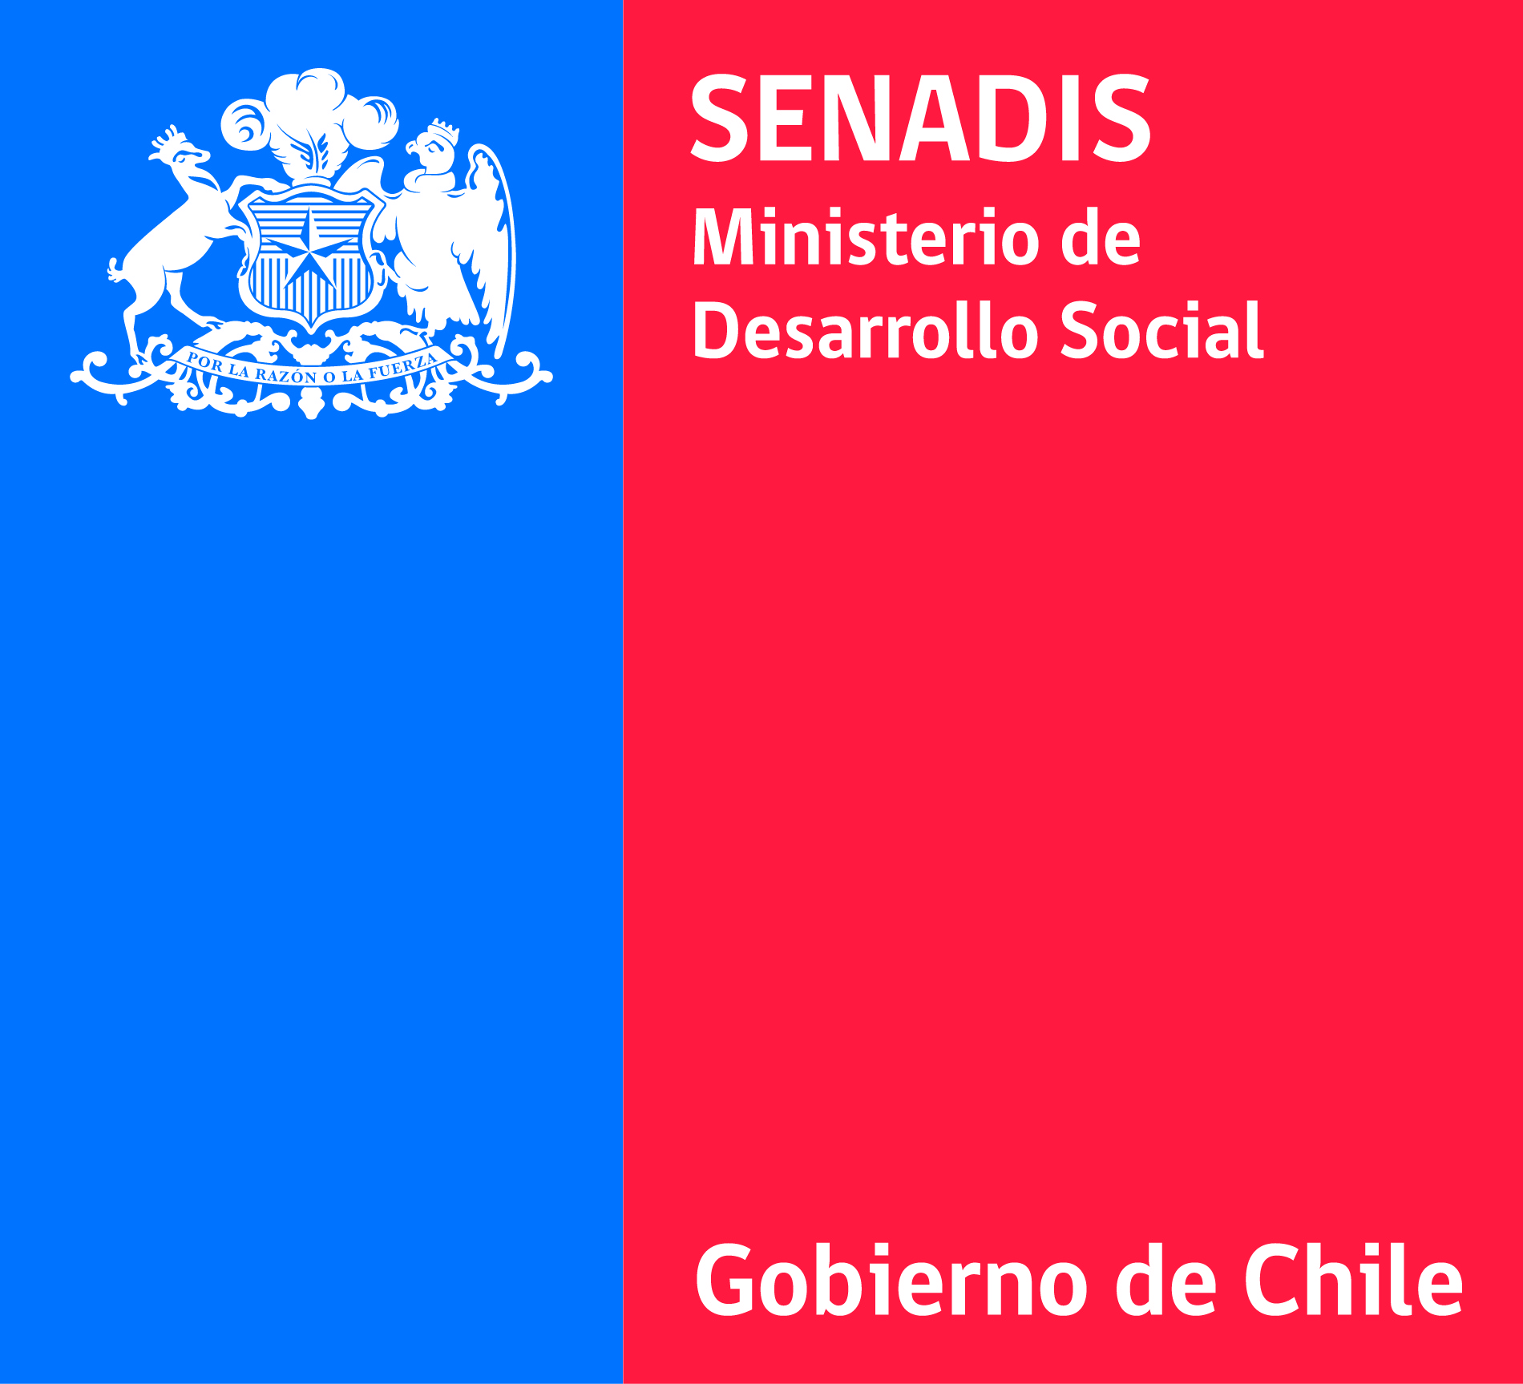

RESULTADOS

De conformidad con las Bases se procede a publicar la lista de beneficiarios del Plan de Apoyos Adicionales 2016, indicando los datos del/la proponente (Rut, folio de postulación, región de estudios) y los resultados (puntaje final y monto aprobado).
Los/las postulantes beneficiados/as con este Plan serán citados por la Dirección Regional respectiva a la región de estudios para efectuar la firma de convenio. Al momento de la firma del convenio los/las beneficiarios/as deberán adjuntar como requisito esencial, la siguiente documentación:
1. Certificado de alumno regular o certificado de matrícula año 2016, esto con la finalidad de acreditar que el/la estudiante se encuentra cursando estudios, durante el año de ejecución del convenio.
2. Pagaré notarial (anexo 4 de las bases).
Este acto de firma y la presentación de documentación complementaria al convenio, se realizará entre los días miércoles 23 al diciembre al viernes 15 de enero de 2016, hasta las 14:00 horas.
NOTA: Se sugiere efectuar la búsqueda por Rut del proponente.

ESTUDIANTES ADJUDICADOS PLAN DE APOYOS ADICIONALES 2016 |  |  |  |  | RESULTADOS
Nº | Rut | Folio | Región de Estudios | Puntaje Final |  | Monto Total
1 | 19.325.132-3 | 0153-2016 | VIII del Bío Bío | 25 |  | 1.055.770
2 | 18.407.150-9 | 0298-2016 | XIII Metropolitana | 24 |  | 2.900.000
3 | 15.325.105-3 | 0073-2016 | V de Valparaíso | 23 |  | 2.899.940
4 | 19.021.442-7 | 0094-2016 | VI del Libertador Bernardo O´Higgins | 23 |  | 2.900.000
5 | 19.261.902-5 | 0095-2016 | VI del Libertador Bernardo O´Higgins | 23 |  | 2.900.000
6 | 18.727.802-3 | 0160-2016 | IX de la Araucanía | 23 |  | 1.051.838
7 | 19.493.403-3 | 0337-2016 | XV de Arica y Parinacota | 23 |  | 699.990
8 | 17.664.738-8 | 0372-2016 | XIII Metropolitana | 23 |  | 1.574.940
9 | 17.313.487-8 | 0244-2016 | XIII Metropolitana | 23 |  | 1.329.990
10 | 19.783.527-3 | 0271-2016 | XIII Metropolitana | 23 |  | 2.900.000
11 | 15.364.717-8 | 0289-2016 | XIII Metropolitana | 23 |  | 594.762
12 | 17.890.343-9 | 0217-2016 | XII de Magallanes y Antártica Chilena | 23 |  | 2.900.000
13 | 18.270.806-2 | 0078-2016 | V de Valparaíso | 22 |  | 2.449.390
14 | 19.437.589-9 | 0117-2016 | VIII del Bío Bío | 22 |  | 2.724.280
15 | 19.510.693-2 | 0349-2016 | VIII del Bío Bío | 22 |  | 1.485.000
16 | 15.164.892-4 | 0357-2016 | VIII del Bío Bío | 22 |  | 699.990
17 | 19.613.953-2 | 0218-2016 | XII de Magallanes y Antártica Chilena | 22 |  | 2.611.180
18 | 12.806.216-K | 0049-2016 | IV de Coquimbo | 21 |  | 900.000
19 | 15.738.699-9 | 0102-2016 | VI del Libertador Bernardo O´Higgins | 21 |  | 2.899.500
20 | 11.472.374-6 | 0161-2016 | IX de la Araucanía | 21 |  | 200.000
21 | 17.313.068-6 | 0167-2016 | IX de la Araucanía | 21 |  | 2.703.990
22 | 18.163.777-3 | 0188-2016 | X de Los Lagos | 21 |  | 1.579.990
23 | 18.287.716-6 | 0317-2016 | XIV de los Río | 21 |  | 2.000.000
24 | 15.261.708-9 | 0322-2016 | XIV de los Río | 21 |  | 119.980
25 | 18.103.586-2 | 0325-2016 | XIV de los Río | 21 |  | 2.687.990
26 | 18.943.009-4 | 0332-2016 | XV de Arica y Parinacota | 21 |  | 1.049.990
27 | 19.149.161-0 | 0333-2016 | XV de Arica y Parinacota | 21 |  | 1.599.900
28 | 19.598.622-3 | 0129-2016 | VIII del Bío Bío | 21 |  | 1.718.990
29 | 17.515.057-9 | 0148-2016 | VIII del Bío Bío | 21 |  | 1.779.991
30 | 19.577.894-9 | 0360-2016 | VIII del Bío Bío | 21 |  | 1.300.000
31 | 19.056.898-9 | 0245-2016 | XIII Metropolitana | 21 |  | 499.990
32 | 17.071.859-3 | 0239-2015 | XIII Metropolitana | 21 |  | 2.948.990
33 | 18.243.306-3 | 0262-2016 | XIII Metropolitana | 21 |  | 2.899.940
34 | 18.307.816-K | 0283-2016 | XIII Metropolitana | 21 |  | 2.079.990
35 | 18.166.927-6 | 0286-2016 | XIII Metropolitana | 21 |  | 2.834.700
36 | 17.293.985-6 | 0054-2016 | IV de Coquimbo | 20 |  | 1.723.500
37 | 17.293.680-6 | 0055-2016 | IV de Coquimbo | 20 |  | 2.900.000
38 | 13.232.758-0 | 0316-2016 | XIV de los Río | 20 |  | 399.990
39 | 19.355.101-7 | 0345-2016 | XV de Arica y Parinacota | 20 |  | 1.749.990
40 | 19.531.757-7 | 0143-2016 | VIII del Bío Bío | 20 |  | 1.320.388
41 | 19.813.929-7 | 0151-2016 | VIII del Bío Bío | 20 |  | 1.500.000
42 | 18.290.987-4 | 0354-2016 | VIII del Bío Bío | 20 |  | 1.210.440
43 | 12.815.408-6 | 0305-2016 | XIII Metropolitana | 20 |  | 999.500
44 | 18.403.592-8 | 0036-2016 | III de Atacama | 19 |  | 2.658.706
45 | 13.762.628-4 | 0050-2016 | IV de Coquimbo | 19 |  | 500.000
46 | 17.625.499-8 | 0057-2016 | IV de Coquimbo | 19 |  | 515.950
47 | 19.349.708-k | 0063-2016 | IV de Coquimbo | 19 |  | 1.368.500
48 | 15.631.396-3 | 0079-2016 | V de Valparaíso | 19 |  | 379.990
49 | 19.006.847-1 | 0114-2016 | XIII Metropolitana | 19 |  | 2.900.000
50 | 18.437.068-9 | 0165-2016 | IX de la Araucanía | 19 |  | 2.900.000
51 | 13.524.480-5 | 0183-2016 | X de Los Lagos | 19 |  | 669.980
52 | 19.367.887-4 | 0184-2016 | X de Los Lagos | 19 |  | 2.900.000
53 | 19.461.345-8 | 0198-2016 | XI del General Carlos Ibáñez del campo | 19 |  | 631.980
54 | 19.013.399-0 | 0020-2016 | II de Antofagasta | 17 |  | 2.899.940
55 | 19.432.664-5 | 0002-2016 | I de Tarapacá | 16 |  | 449.990
56 | 19.206.749-9 | 0199-2016 | XI del General Carlos Ibáñez del campo | 16 |  | 2.900.000
57 | 18.264.193-6 | 0004-2016 | I de Tarapacá | 15 |  | 449.990
58 | 14.202.934-0 | 0022-2016 | II de Antofagasta | 14 |  | 2.895.370
59 | 19.238.692-6 | 0324-2016 | XIV de los Río | 19 |  | 600.000
60 | 9.324.937-2 | 0341-2016 | XV de Arica y Parinacota | 19 |  | 929.000
61 | 19.101.948-2 | 0342-2016 | XV de Arica y Parinacota | 19 |  | 1.599.990
62 | 15.007.776-1 | 0343-2016 | XV de Arica y Parinacota | 19 |  | 109.640
63 | 19.333.390-7 | 0144-2016 | VIII del Bío Bío | 19 |  | 1.320.388
64 | 11.772.894-3 | 0149-2016 | VIII del Bío Bío | 19 |  | 1.201.400
65 | 17.990.173-0 | 0366-2016 | VIII del Bío Bío | 19 |  | 210.000
66 | 16.625.115-k | 0303-2016 | XIII Metropolitana | 19 |  | 360.790
67 | 19.278.897-8 | 0268-2016 | XIII Metropolitana | 19 |  | 2.839.970
68 | 17.486.099-8 | 0249-2016 | XIII Metropolitana | 19 |  | 2.900.000
69 | 16.740.984-9 | 0234-2016 | XIII Metropolitana | 19 |  | 2.899.940
70 | 19.669.539-7 | 0231-2016 | XIII Metropolitana | 19 |  | 2.899.940
71 | 17.022.611-9 | 0227-2016 | XIII Metropolitana | 19 |  | 2.899.940
72 | 18.924.733-8 | 0250-2016 | XIII Metropolitana | 19 |  | 2.899.940
73 | 17.832.382-2 | 0267-2016 | XIII Metropolitana | 19 |  | 2.900.000
74 | 15.291.642-6 | 0299-2016 | XIII Metropolitana | 19 |  | 899.990
75 | 18.536.853-k | 0371-2016 | XIII Metropolitana | 19 |  | 2.898.000
76 | 17.189.413-1 | 0304-2016 | XIII Metropolitana | 19 |  | 2.560.000
77 | 18.498.016-9 | 0374-2016 | XIII Metropolitana | 19 |  | 421.080
78 | 18.690.096-0 | 0056-2016 | IV de Coquimbo | 18 |  | 850.000
79 | 18.751.837-7 | 0062-2016 | IV de Coquimbo | 18 |  | 2.900.000
80 | 19.128.904-8 | 0077-2016 | V de Valparaíso | 18 |  | 249.980
81 | 19.018.300-9 | 0100-2016 | VI del Libertador Bernardo O´Higgins | 18 |  | 1.839.980
82 | 18.228.024-0 | 0113-2016 | VII del Maule | 18 |  | 2.898.000
83 | 17.633.949-7 | 0115-2016 | VII del Maule | 18 |  | 2.900.000
84 | 15.270.430-5 | 0189-2016 | X de Los Lagos | 18 |  | 2.367.911
85 | 12.748.885-1 | 0313-2016 | XIV de Los Ríos | 18 |  | 500.000
86 | 15.557.670-3 | 0334-2016 | XV de Arica y Parinacota | 18 |  | 999.990
87 | 19.108.659-7 | 0133-2016 | VIII del Bío Bío | 18 |  | 2.900.000
88 | 18.803.574-4 | 0142-2016 | VIII del Bío Bío | 18 |  | 1.498.000
89 | 17.720.627-k | 0150-2016 | VIII del Bío Bío | 18 |  | 2.900.000
90 | 18.886.894-0 | 0352-2016 | VIII del Bío Bío | 18 |  | 1.283.990
91 | 18.784.114-3 | 0294-2016 | XIII Metropolitana | 18 |  | 899.980
92 | 18.408.275-6 | 0229-2016 | XIII Metropolitana | 18 |  | 2.891.700
93 | 15.536.690-7 | 0237-2016 | XIII Metropolitana | 18 |  | 2.899.940
94 | 17.596.341-3 | 0240-2016 | XIII Metropolitana | 18 |  | 2.900.000
95 | 18.170.590-6 | 0252-2016 | XIII Metropolitana | 18 |  | 2.307.990
96 | 18.777.980-4 | 0306-2016 | XIII Metropolitana | 18 |  | 1.769.980
97 | 19.228.321-3 | 0230-2016 | XIII Metropolitana | 18 |  | 900.000
98 | 18.820.299-3 | 0213-2016 | XII de Magallanes y Antártica Chilena | 17 |  | 1.669.990
99 | 18.903.527-6 | 0216-2016 | XII de Magallanes y Antártica Chilena | 17 |  | 699.990
100 | 12.521.753-2 | 0154-2016 | IX de la Araucanía | 17 |  | 1.249.990
101 | 18.037.196-6 | 0072-2016 | V de Valparaíso | 17 |  | 2.064.000

